Oficina de Control Interno

**Informe de Seguimiento al trámite de las Peticiones, Quejas, Reclamos, Sugerencias y Denuncias**

**Agosto**

**2019**

**INFORME DE SEGUIMIENTO AL TRÁMITE DE PETICIONES, QUEJAS, RECLAMOS, SUGERENCIAS Y DENUNCIAS EN EL DEPARTAMENTO ADMINISTRATIVO DE LA FUNCIÓN PÚBLICA**

En cumplimiento a lo dispuesto en el artículo 76 de la Ley 1474 de 2011, el cual reza: *“En toda entidad pública, deberá existir por lo menos una dependencia encargada de recibir, tramitar y resolver las quejas, sugerencias y reclamos que los ciudadanos formulen, y que se relacionen con el cumplimiento de la misión de la entidad (…). La Oficina de Control Interno deberá vigilar que la atención se preste de acuerdo con las normas legales vigentes y rendirá a la administración de la entidad un informe semestral sobre el particular…”*

Para el presente seguimiento, se tomó una muestra de las peticiones, quejas, reclamos y sugerencias presentadas ante el Departamento Administrativo de la Función Pública, en el periodo comprendido entre 01 enero al 30 de junio de 2019; con el objetivo de determinar el cumplimiento en la oportunidad, la calidad de las respuestas y efectuar las recomendaciones que sean necesarias a la Alta Dirección y a los responsables de los procesos, aportando así al mejoramiento continuo de la Entidad.

Para dar cumplimiento a lo anterior, la Oficina de Control Interno – OCI como fuente de información tiene en cuenta lo siguiente:

* El sistema de gestión documental ORFEO, el cual recopila todas las peticiones ingresadas a través del correo EVA, el formulario PQRSD, el correo certificado y las radicadas personalmente.
* Los requerimientos tramitados a través de las mesas de ayuda SIGEP, SUIT y MIPG - FURAG.

A continuación, se detalla la estructura del informe:

**Capítulo I** - Atención a las peticiones recepcionadas a través del aplicativo ORFEO.

**Capítulo II** - Atención a las peticiones recibidas en las Mesas de Ayuda (SIGEP, SUIT, MIPG-FURAG).

**Capítulo III -** Atención de Quejas, Reclamos y Denuncias por Actos de Corrupción.

**Conclusiones y Recomendaciones por parte de la Oficina de Control Interno**

**CAPITULO I**

**ATENCIÓN A LAS PETICIONES RECEPCIONADAS A TRAVÉS DEL APLICATIVO ORFEO**

De acuerdo con la información contenida en el Sistema de Gestión Documental “ORFEO”, se pudo establecer que dentro del período objeto de evaluación (enero- junio de 2019), Función Pública presentó el siguiente comportamiento en cuanto al trámite de las peticiones:

1. **Entradas de las PQRSD:** Mediante consulta realizada al sistema ORFEO, el reporte por dependencias generó la entrada de 22319 peticiones, quejas, reclamos y sugerencias, distribuidas así:

**Gráfica No. 1**

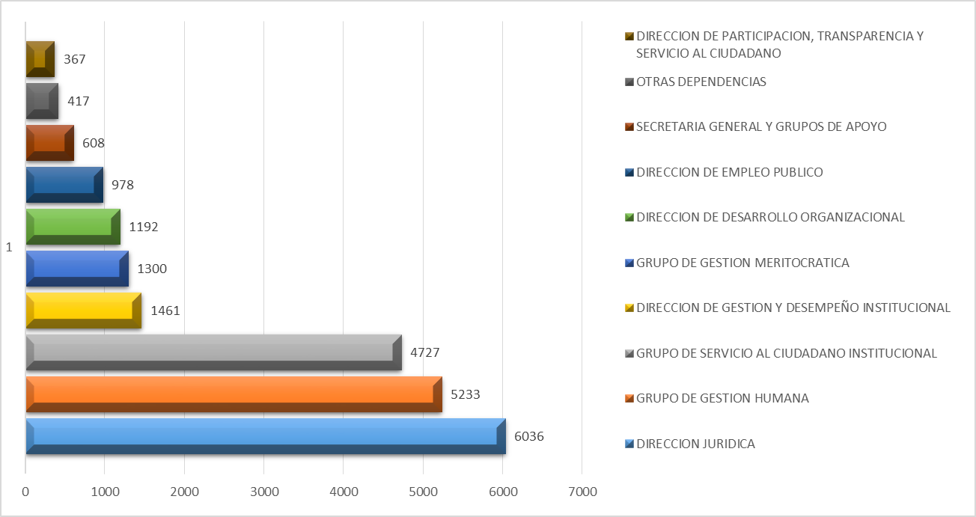

***Fuente: Orfeo. Fecha de consulta 24/07/2019***

***\* En el ítem “SECRETARIA GENERAL Y GRUPOS DE APOYO”, se incluyen los Grupos de: Gestión Contractual, Gestión Financiera, Gestión Administrativa y Gestión Documental.***

***\*\* En el ítem “OTRAS DEPENDENCIAS”, se relacionan los Despacho del Director y Subdirector, las Oficinas Asesora de Planeacion, Tecnologias de la Información y las Comunicaciones (OTIC) y Control Interno, la Dirección de Gestión del Conocimiento, el Grupo de Comunicaciones Estratégicas, PRUEBAS, ORFEO ARCHIVO y PÁG WEB.***

Una vez analizada la información anterior, se evidencia un incremento del 18,5% de peticiones con relación al periodo anterior (18.185). Siendo una constante las áreas que reciben mayor numero de peticiones, Dirección Jurídica, Grupo de Gestión Humana, y Grupo de Servicio al Ciudadano Institucional.

1. **Salidas de las PQRSD:** Conforme con los registros en el sistema ORFEO, en el periodo objeto del presente seguimiento, se dió trámite a un total de 21268 peticiones, quejas, reclamos y sugerencias, así:

**Gráfica No. 2**

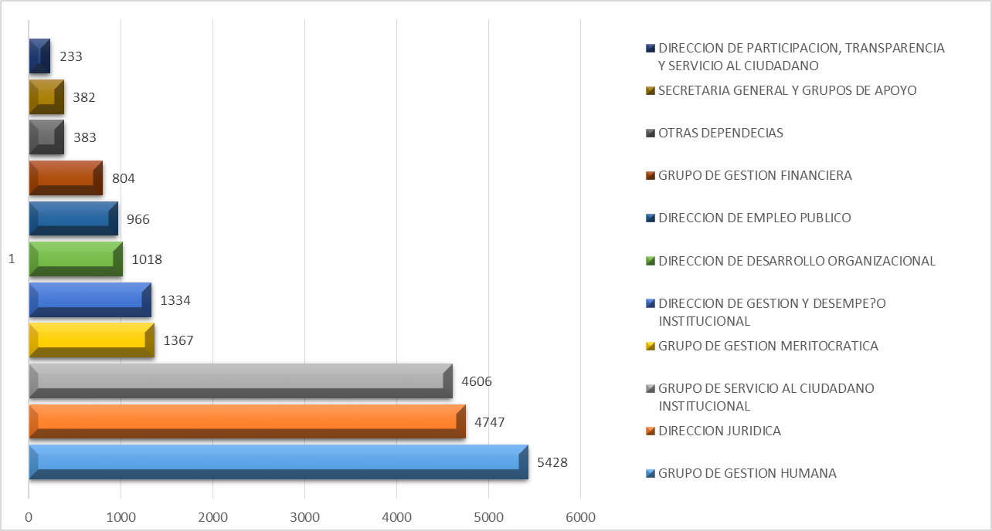

***Fuente: Orfeo. Fecha de consulta 24/07/2019***

***\* En el ítem “SECRETARIA GENERAL Y GRUPOS DE APOYO”, se incluyen los Grupos de: Gestión Contractual, Gestión Financiera, Gestión Administrativa y Gestión Documental.***

***\*\* En el ítem “OTRAS DEPENDENCIAS”, se relacionan los Despacho del Director y Subdirector, las Oficinas Asesora de Planeacion, Tecnologias de la Información y las Comunicaciones y Control Interno, la Dirección de Gestión del Conocimiento, el Grupo de Comunicaciones Estratégicas, PRUEBAS, ORFEO ARCHIVO y PÁG WEB.***

La gráfica antes detallada muestra la totalidad de las salidas de ORFEO, incluídas las respuestas a radicados del periodo anterior que se encontraban en términos.

1. **PQRDS con respuesta extemporánea:** Durante el periodo de seguimiento el Sistema ORFEO, reporta que 9 peticiones fueron resueltas fuera de los términos de ley, así:

**Cuadro No. 1**

|  |  |  |
| --- | --- | --- |
| DEPENDENCIA | No. RESPUESTAS  EXTEMPORANEAS | PROMEDIO DÍAS DE ATRASO |
| Direccion de Empleo Público | **4** | **1** |
| Dirección Juridica | **3** | **1** |
| Direccion de Desarrollo Organizacional | **1** | **1** |
| Grupo de Gestion Meritocratica | **1** | **4** |
| TOTAL | **9** | **1.75** |

***Fuente: Orfeo. Fecha de consulta 24/07/2019***

En el seguimiento se observó que se disminuyó a nueve (9) las respuestas extemporaneas, frente a las 21 peticiones resueltas por fuera de los términos en el periodo anterior y que el promedio en el tiempo de respuesta, se aumento a 1.75 días de retraso, frente a 1.6 días en el pasado seguimiento.

Teniendo en cuenta las dos (2) Direcciones Técnicas en las que se presentaron el mayor números de respuestas extemporáneas (7), se consultó con la Dirección Jurídica e informa que estas peticiones fueron tramitadas dentro de los términos legales; sin embargo, para la época se estaba implementando la firma digital, lo que generó que se presentaran algunos inconvenientes de carácter técnico, los cuales atrasaron la oportunidad de las respuestas (un día). En lo pertinente a la Dirección de Empleo Público, señala el Director que se han establecido los procedimientos internos para que no se presenten respuestas extemporáneas; sin embargo, por las situaciones propias de los servidores a cargo y la temática particular de cada comunicado, los ciclos de revisión y ajuste tomaron más tiempo de lo previsto, superando simplemente el término en un (1) día.

Por su parte el Grupo de Gestión Meritocracia, con relación a la petición que aparece fuera de términos, indica que obedece a la demora en la digitalización.

En la siguiente gráfica se muestran los resultados de los últimos tres (3) seguimientos llevados a cabo por la Oficina de Control Interno, frente a la evaluación actual:

**Gráfica No. 3**

***Fuente: Papeles de trabajo OCI- Periodos mencionados en la gráfica.***

La Dirección de Desarrollo Organizacional manifiesta que la materialización del riesgo presentada en el periodo objeto de seguimiento, está asociada a diferentes factores tal como la transición a firma digital, el autocontrol, entre otros.

Si bien es cierto las PQRSD extemporáneas son un número reducido, es importante continuar fortaleciendo la revisión constante a los controles establecidos, para el riesgo transversal denominado “**Atención extemporánea y/o imprecisa a los Grupos de valor**”, el cual se encuentra definido en el Mapa de Riesgos Institucional.

**4. PQRSD SIN Respuesta:** Una vez efectuada la consulta por “*Estadísticas”* en el Sistema ORFEO, arroja el registro de seis (6) radicados sin respuesta, cinco (5) a cargo del Grupo de Gestión Meritocracia y uno (1) a cargo del Grupo de Servicio al Ciudadano Institucional; sin embargo, al momento de verificar cada uno de ellos, se observó que estos fueron contestados oportunamente.

Una vez consultado el Ingeniero (OTIC) encargado de la plataforma, indica que se verificaron los radicados y se encontró que no se actualizó la fecha en el momento de digitalizar el documento, por tal razón el sistema presentaba los archivos sin respuesta, para lo cual se procedió con los ajustes respectivos.

1. **PQRSD por tipo de petición:** De acuerdo con las estadísticas arrojadas por el Sistema ORFEO en el periodo evaluado, a continuación se presenta cuadro que refleja el tipo de petición y el total de radicados por cada una:

**Cuadro No. 2**

***Fuente: Orfeo. Fecha de consulta 26/03/2019***

|  |  |  |
| --- | --- | --- |
|  | [TIPO_PETICION](http://gestiondocumental.dafp.gov.co/orfeo361/estadisticas/vistaFormConsulta.php?fechaf=&tipoEstadistica=12&codus=&krd=LPATINO&dependencia_busq=99999&ruta_raiz=..&fecha_ini=2017/07/01&fecha_fin=2017/12/31&tipoRadicado=&tipoDocumento=&list_id_depe=998,100,140,400,300,500,501,700,600,601,401,102,205,602,402,208,201,111,206,202,203,101,204,207,110,120,130,999,900,200&ascdesc=%20desc%20&orno=1&generarOrfeo=Busquedasss&genDetalle=&genTodosDetalle=&fenvCodi=&tipoDocumento=) | [TOTAL_ RADICAD0S](http://gestiondocumental.dafp.gov.co/orfeo361/estadisticas/vistaFormConsulta.php?fechaf=&tipoEstadistica=12&codus=&krd=LPATINO&dependencia_busq=99999&ruta_raiz=..&fecha_ini=2017/07/01&fecha_fin=2017/12/31&tipoRadicado=&tipoDocumento=&list_id_depe=998,100,140,400,300,500,501,700,600,601,401,102,205,602,402,208,201,111,206,202,203,101,204,207,110,120,130,999,900,200&ascdesc=%20desc%20&orno=2&generarOrfeo=Busquedasss&genDetalle=&genTodosDetalle=&fenvCodi=&tipoDocumento=) |
| 1 | **CONSULTA** | **8290** |
| 2 | **PETICION DE INTERES GENERAL O PARTICULAR** | **7316** |
| 3 | **NO REQUIERE RESPUESTA** | **3375** |
| 4 | **PETICIONES DE SOLICITUD DE INFORMACION** | **1437** |
| 5 | **PETICION DE NO COMPETENCIA DEL DEPARTAMENTO** | **874** |
| 6 | **ACCIONES JUDICIALES** | **515** |
| 7 | **EXPEDICION DE COPIAS, FOTOCOPIAS Y CERTIFICACIONES** | **119** |
| 8 | **PETICIONES INCOMPLETAS** | **109** |
| 9 | **PETICION INFORMACION ENTRE AUTORIDADES** | **91** |
| 10 | **CAPACITACIONES** | **52** |
| 11 | **RECLAMO** | **36** |
| 12 | **SOLICITUDES DE ACCESO A LA INFORMACION** | **28** |
| 13 | **ASESORIAS** | **28** |
| 14 | **\*** | **13** |
| 15 | **SOLICITUD DE INFORMACION HONORABLES CONGRESISTAS** | **12** |
| 16 | **PETICION PARA CORREGIR O ACLARAR POR NO COMPRENDERSE SU FINALIDAD Y OBJETO** | **10** |
| 17 | **PETICION DE DOCUMENTOS** | **8** |
| 18 | **REFORMAS ORGANIZACIONALES** | **6** |
|  | **TOTAL** | **22319** |

***\* Orfeo arroja en blanco este tipo de petición, las cuales una vez revisadas se observa que son pruebas a la plataforma Orfeo***

***realizada por la OTIC.***

Teniendo en cuenta información antes relacionada, se evidencia que para el presente periodo de seguimiento, encabezan la lista las consultas (8290) y las peticiones de interes general o particular (7316) que fueron las más trámitadas en Función Publica a través de las diferentes Direcciones Técnicas, seguidas de los radicados que no requieren respuesta (3375) *(facturas, comunicaciones de carácter informativo, copia de oficios dirigidos a otras entidades, solicitudes repetidas)*, también se observan las peticiones de solicitud de información (1437), las peticiones que no son competencia del departamento (874) y que se encuentran entre los cinco (5) tipos de peticiones más solicitadas, para este periodo.

1. **Medio de Recepción:** A continuación, se presentan las estadísticas arrojadas por el Sistema ORFEO, respecto del medio de recepción preferido por los usuarios.

**Cuadro No. 3**

|  |  |
| --- | --- |
| MEDIO DE RECEPCION | No. PQRSD |
| MAIL (EVA) | 11159 |
| Formulario PQRSD | 4954 |
| PERSONAL | 2950 |
| CORREO POSTAL | 2854 |
| FAX | 333 |
| TOTAL | **22250** |

***Fuente: Archivo ORFEO – enviado por OTIC 07/03/2019***

Se reitera la importancia de revisar los reportes que genera el sistema ORFEO, por cuanto se evidenció que los resultados de la consulta “Estadísticas”, presenta una diferencia de 69 solicitudes con relación a las peticiones ingresadas (22319). Como se ha mencionado en informes anteriores, revisada esta situación se evidencia que obedece a fallas en el aplicativo ORFEO.

1. **Verificación Trámite a Peticiones.** Para el presente seguimiento del total de peticiones recibidas (22319), se tomó una muestra aleatoria de 300 peticiones, únicamente de las Direcciones Técnicas, teniendo en cuenta el énfasis de la auditoria al proceso de acción integral que en este momento está efectuando la Oficina de control Interno, en las cuales se revisaron los siguientes aspectos: Tiempo de respuesta (Oportunidad), materialidad de la respuesta y temas más consultados, así:

* **Tiempo de respuesta (Oportunidad):**

**Cuadro No. 4**

|  |  |  |  |  |
| --- | --- | --- | --- | --- |
| DEPENDENCIA | OPORTUNIDAD | | | TOTAL |
| **SI** | **NO** | **N/A(1)** |
| DIRECCION JURIDICA | **118** | **-** | **32** | **150** |
| DIRECCION DE GESTION Y DESEMPEÑO INSTITUCIONAL | **46** | **-** | **5** | **51** |
| DIRRECCION DE DESARROLLO ORGANIZACIONAL | **39** | **-** | **10** | **49** |
| DIRECCION DE EMPLEO PUBLICO | **23** | **2** | **6** | **31** |
| DIRECCION DE PARTICIPACION TRANSPARENCIA Y SERVICIO AL CIUDADANO | **10** | **-** | **3** | **13** |
| DIRECCION DE GESTION DEL CONOCIMIENTO | **3** | **-** | **3** | **6** |
| Total | **239** | **2** | **59** | **300** |

***Fuente: Resultado análisis muestra Seleccionada, soportada en papeles de trabajo OCI.***

***Nota (1): El ítem N/A (No aplica) registra aquellos documentos que no requieren respuesta (Oficios remisorios, agradecimientos o invitaciones, entre otros).***

Teniendo en cuenta los resultados consignados en el cuadro anterior, se evidencian dos (2) peticiones extemporáneas; las cuales se encuentran en reporte arrojado por el Sistema ORFEO.

* De las peticiones contestadas oportunamente (239), a continuación, se presenta el comportamiento del semáforo con relación al tiempo de respuesta:

|  |  |  |
| --- | --- | --- |
| **SEMAFORO** | **Porcentaje o tiempo de vencimiento del término de respuesta, de acuerdo con el tipo de petición** | **No. de Respuestas**  **Primer Semestre 2019** |
|  | 1% al 60% del término para el vencimiento | 88 |
|  | Transcurrido el 70% del término para el vencimiento | 68 |
|  | Tres (3) días próximo para el vencimiento | 83 |
| **TOTALES** | | **239** |

***Fuente: Papeles de trabajo OCI – ORFEO***

* De las 59 peticiones catalogadas como “No requiere respuesta” – N/A (cuadro No. 4), se observó:

1. En el radicado No. 20192060162702, la descripción en ORFEO indica que el mismo tiene relación con el No. 20192060138682 (catalogado como “No requiere respuesta”), el cual cuenta con radicado de salida. Una vez revisada la petición se observa que se trata de una consulta, por lo cual quedo mal tipificada.

1. El radicado No. 20199000106702, registra que está relacionado con el radicado No. 20199000106182, al verificar el contenido se evidencia que son dos (2) consultas de la misma persona, pero con interrogantes diferentes.
2. El radicado No. 20199000226852, referencia que no requiere de respuesta, pero en su contenido puede observarse que obedece a un reclamo.

De otra parte, de la muestra analizada, se encontraron trece (13) peticiones en donde el Grupo de Gestión Documental – GGD, tipificó de forma equivoca la petición. A continuación, el detalle de los radicados:

|  |  |  |  |  |
| --- | --- | --- | --- | --- |
| **No.** | **Radicado No.** | **Tipo de Petición** | **Observación OCI** | **Observación GGD** |
| **1** | 20199000064482 | PETICIÓN DE INTERÉS GENERAL O PARTICULAR | Es una solicitud de capacitación para la implementación de MIPG (término de 30 días). | Durante el primer semestre en la clasificación de tipo de información, no se encontraba el denominado “Capacitación".  Se efectuó ajuste en el aplicativo ORFEO. |
| **2** | 20192060110362 | CONSULTA | Solicitud de asesoría “PROGRAMA ESTADO JOVEN Y SERVIMOS”, está catalogada como consulta; No obstante, el término es de 30 días para ambos tipos de petición. | Durante el primer semestre en la clasificación de tipo de información, no se encontraba el denominado “Asesoría". Se efectuó ajuste en el aplicativo ORFEO. |
| **3** | 20192060077652 | PETICIÓN DE INTERÉS GENERAL O PARTICULAR | Esta debió catalogarse como petición de información, se solicita la “Guía de Rendición de Cuentas” (término de 10 días). | Se acepta la observación. |
| **No.** | **Radicado No.** | **Tipo de Petición** | **Observación OCI** | **Observación GGD** |
| **4** | 20192060216102 | PETICIÓN DE INTERÉS GENERAL O PARTICULAR | Esta es una consulta con relación al Código de Integridad (termino de 30 días). | Se acepta la observación. |
| **5** | 20199000098222 | PETICIÓN DE INTERÉS GENERAL O PARTICULAR | Se trata de una solicitud de asesoría para “Implementación del Código de Integridad” (término de 30 días). | Durante el primer semestre en la clasificación de tipo de información, no se encontraba el denominado “Asesoría". Se efectuó ajuste en el aplicativo ORFEO. |
| **6** | 20192060033362 | PETICIÓN DE INTERÉS GENERAL O PARTICULAR | Se solicita una capacitación para “Implementación del Código de Integridad” (término 30 días | Durante el primer semestre en la clasificación de tipo de información, no se encontraba el denominado “Capacitación".  Se efectuó ajuste en el aplicativo ORFEO. |
| **7** | 20199000194922 | CONSULTA | Esta consulta debió catalogarse como Petición de Información (10 días), en razón a que se está solicitando información de una norma sobre el auxilio de alimentación. | Se acepta la observación. |
| **8** | 20199000132322 | CONSULTA | Esta consulta no era de competencia de Función Pública, se remite al competente (término 5 días). | Se acepta la observación; sin embargo, se precisa que el área debió llevar a cabo la solicitud de modificación. |
| **9** | 20199000104662 | CONSULTA | Este es un derecho de petición de información (término de 10 días), referente a la vigencia del concepto No. 63131 de 2015 expedido por la Función Pública. | Se acepta la observación. |
| **10** | 20199000123272 | PETICIÓN DE INTERÉS GENERAL O PARTICULAR | Se solicita una presentación del taller de Gestión del Conocimiento, debió catalogarse como solicitud de información (término de 10 días). | Se acepta la observación. |
| **11** | 20199000219732 | CONSULTA | Se trata de una solicitud de asesoría en materia Organizacional. No obstante, el término es de 30 días para ambos tipos de petición. | Se acepta la observación. |
| **12** | 20192060131112 | PETICIÓN DE INTERÉS GENERAL O PARTICULAR | En esta petición se solicita asesoría y acompañamiento para la medición y análisis carga de trabajo. Término 30 días. | Durante el primer semestre en la clasificación de tipo de información, no se encontraba el denominado “Asesoría". Se efectuó ajuste en el aplicativo ORFEO. |
| **13** | 20192060072972 | PETICIÓN DE INTERÉS GENERAL O PARTICULAR | Solicitud de capacitación MIPG (término de 30 días). | Durante el primer semestre en la clasificación de tipo de información, no se encontraba el denominado “Capacitación".  Se efectuó ajuste en el aplicativo ORFEO. |

***Fuente: Papeles de trabajo OCI***

* **Materialidad de la respuesta (Calidad):**

Frente a la calidad de la respuesta, se observa que en su mayoría las dependencias cumplen con resolver la petición planteada en los mejores términos.

En el radicado No. 20192060169562 a cargo de la Dirección Jurídica, se evidenció la remisión de dos (2) derechos de petición diferentes por parte del Consejo de Estado a Función Pública, pero solo se evidenció la respuesta de uno de ellos. Frente a esta situación la dependencia señala que esta respuesta quedó pendiente, aclara que la misma petición también fue remitida por la Procuraduría General de la Nación (radicado No. 20192060212852 - junio de 2019) y que a esta se dio respuesta dentro de los términos de Ley.

* **Temas más consultados:**

Se revisó el “Reporte por temas” arrojado en el Sistema ORFEO, evidenciando que los diez (10) temas – Subtemas más consultados en las Direcciones Técnicas, fueron los siguientes:

**Cuadro No. 7**Principio del formulario

Final del formulario

|  |  |  |  |
| --- | --- | --- | --- |
|  | TEMAS | Subtemas | No. CONSULTAS O RADICADOS |
| 1 | Inhabilidades e Incompatibilidades | Inhabilidades e Incompatibilidades | 2459 |
| 2 | FURAG | Reporte de información | 1281 |
| 3 | Traslados por competencia | Traslados por competencia a otras entidades | 991 |
| 4 | **Traslados por competencia** | **Traslados de competencia Ministerios** | 544 |
| 5 | Empleos | Provisión de empleos | 463 |
| 6 | **Peticiones Incompletas** | **Comunicaciones incompletas o sin anexos** | 334 |
| 7 | **SIGEP** | **Diligenciamiento formato de bienes y renta de la hoja de vida** |  |
| 8 | **Manual de Funciones** | **Requisitos para cargo** | 285 |
| 9 | **Control Interno** | **Oficinas de control interno** | 278 |
| 10 | **Solicitud de copias** | **Otros** | 250 |

***Fuente: Sistema ORFEO***

**CAPITULO II**

**ATENCIÓN A LAS PETICIONES RECEPCIONADAS EN LAS MESAS DE AYUDA (SUIT, SIGEP), MIPG-FURAG Y CHAT EVA**

1. **Peticiones Ingresadas a través de las Mesas de Servicio.** De acuerdo con la información suministrada por la OTIC, a través de la herramienta Proactivanet, se recibieron un total de 15989 solicitudes (01 enero – 30 junio de 2019), discriminadas como se muestra a continuación:

**Gráfica No. 5**

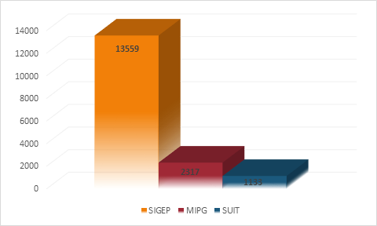

***Fuente: Oficina de Sistemas – Proactivanet: Enero- junio 2019***

El SIGEP ocupa el primer lugar en ingreso de solicitudes (13559), con temas relacionados con el soporte a la plataforma, usuarios y claves de ingreso, cargue de hoja de vida; altas de usuarios, entre otros.

El segundo lugar lo ocupa las solicitudes registradas para el “Modelo Integrado de Planeación y Gestión –”, con 2317 solicitudes.

Y finalmente, la Mesa de Servicio SUIT, recibió en este periodo 1133 peticiones, relacionadas con la actualización de datos, asignación de claves y usuarios, entre otros.

     Es de anotar que, a las diferentes Mesas de Servicio ingresan un número significativo de peticiones que no requieren respuesta o trámite, por tratarse de oficios remisorios, spam, agradecimientos o invitaciones, respuestas automáticas, entre otros.

1. **Verificación trámite a peticiones**

Se seleccionó una muestra aleatoria de 15989 peticiones, del total de las ingresadas a través de las Mesas de Ayuda (15989), a las cuales se les verificó el tiempo de respuesta y la materialidad en las mismas, a continuación, se relacionan los resultados:

* ***Tiempo de respuesta (Oportunidad):***

**Cuadro No. 8**

|  |  |  |  |  |
| --- | --- | --- | --- | --- |
| Mesas de servicio | Muestra | Oportunos <= 15 días hábiles | Sin fecha de cierre | Inoportunos > 15 días hábiles |
| SIGEP | 405 (3%) | 403 | 0 | 2 |
| MIPG | 70 (3%) | 70 | 0 | 0 |
| SUIT | 86 (7%) | 76 | 5 | 5 |
| TOTAL | **561** | **549** | **5** | **7** |

***Fuente: Resultado análisis de la muestra, soportado en papeles de trabajo OCI***

Conforme lo expuesto en el cuadro anterior, se evidenció que, de las peticiones analizadas, solo 7 (0.7%) se contestaron por fuera de los términos de Ley.

* ***Materialidad de la respuesta (Calidad):***  Se resume el análisis a continuación:

**Cuadro No. 9**

|  |  |  |  |  |  |  |
| --- | --- | --- | --- | --- | --- | --- |
| Mesas de servicio | Muestra | Con Calidad | Debilidad en Calidad de la respuesta | SPAM | Descripción No Entendible | No se evidencia solución |
| SIGEP | 405 (3%) | 327 | 7 | 50 | 9 | 12 |
| MIPG | 70 (3%) | 67 | 0 | 0 | 3 | 0 |
| SUIT | 86 (7%) | 72 | 0 | 9 | 5 | 0 |
| TOTAL | 561 | 466 | 7 | 59 | 17 | 12 |

***Fuente: Resultado análisis de la muestra, soportado en papeles de trabajo OCI***

Frente a éste tema, se encontró que dentro de las peticiones objeto de la muestra 7 (0.7 %) presentaron fallas en la calidad de la respuesta (no absolvieron total o parcialmente la inquietud planteada), 17 (0.33%) en las cuales la descripción o solución es ilegible o aparece en blanco y en 12 (0.4%) no se evidenció solución.

1. **CHAT - EVA**

A través del Espacio Virtual de Asesoría - “Chat virtual”, se atendieron en el primer semestre de la vigencia 2019, un total de 41708 solicitudes de asesoría, de acuerdo con la información remitida por el Grupo de Servicio al Ciudadano Institucional, fueron atendidas a través de los siguientes medios:

**Cuadro No. 10**

|  |  |
| --- | --- |
| CHAT | No. de solicitudes |
| CHAT EVA- ROBOT | 34100 |
| CHAT EVA- ASESOR | 7608 |
| TOTAL | 41708 |

***Fuente: Grupo de Servicio al Ciudadano Institucional***

***Informes 1er y 2º trimestre de 2019***

**CAPITULO III**

**ATENCIÓN DE QUEJAS, RECLAMOS Y DENUNCIAS POR ACTO DE CORRUPCIÓN**

1. **Reclamos.** Para el primer semestre de 2019, a través del Sistema Orfeo (consulta tipo de petición), se radicaron como reclamos 36 peticiones. Resultado que evidencia un incremento de reclamos respecto del seguimiento del segundo semestre de 2018 (17 reclamos); este incremento también obedece a que en el primer semestre de 2019 se incrementaron las PQRSD (FURAG Y SIGEP).  El Grupo de Servicio al Ciudadano reporta el trámite adelantado con los 36 reclamos, que se detalla a continuación:

**Cuadro No. 11**

|  |  |  |  |
| --- | --- | --- | --- |
| **TIPOLOGÍA MOTIVO DE RECLAMO** | **NO PROSPERAN** | **SI**  **PROSPERAN** | **TOTAL GENERAL** |
| **Inconsistencia en contenido de respuesta** | 5 | 1 | 6 |
| **Inconvenientes en el funcionamiento del portal** | 1 | - | 1 |
| **Inconvenientes en la central telefónica** | - | 6 | 6 |
| **Inconvenientes Micrositio EVA** | - | 1 | 1 |
| **Respuesta no resuelve consulta** | 5 | - | 5 |
| **Solicitud respuesta a una petición** | 16 | 1 | 17 |
| **TOTAL** | **27** | **9** | **36** |

***Fuente: Grupo de Servicio al Ciudadano Institucional - Informes 1er y 2º trimestre de 2019***

1. **Quejas.** Para el periodo de seguimiento el sistema ORFEO, no registra quejas.
2. **Denuncias por actos de corrupción.** Es de resaltar que en Función Pública nunca se han recibido denuncias por este tipo de conductas.

**CONCLUSIONES Y RECOMENDACIONES**

1. Se resalta las estrategias implementadas por cada una de las áreas, para el establecimiento de controles que permiten minimizar las respuestas extemporáneas a los grupos de valor.

Teniendo en cuenta que en el periodo objeto de seguimiento, de las 22319 peticiones recibidas se encontraron 9 contestadas por fuera de términos. Se sugiere continuar fortaleciendo los procedimientos internos (digitalización) y los controles definidos para el trámite oportuno y de calidad a las pqrsd, con el fin de evitar que se siga materializando el riesgo denominado “Atención **extemporánea y/o imprecisa a los Grupos de valor**” - Mapa de Riesgos Institucional.

1. Se recomienda al Grupo de Gestión Documental revisar en el aplicativo ORFEO, la actualización de la fecha al momento de digitalizar el documento; por cuanto en el seguimiento se registraron 6 peticiones sin respuesta, en las cuales una vez verificadas se evidencia que fueron resueltas de manera oportuna.

Es importante destacar que, en este periodo de seguimiento, no se encontraron peticiones sin respuesta, siendo esta una constante durante los últimos seguimientos.

1. Se sugiere fortalecer la capacitación en la clasificación del tipo de petición, así como en los términos de respuesta, por cuanto en reiteradas ocasiones se han evidenciado debilidades, desde el momento inicial cuando se radica la solicitud.
2. En lo pertinente a las peticiones recepcionadas a través de las Mesas de Ayuda SUIT – SIGEP (14692), se hace necesario revisar algunas debilidades presentadas en la calidad de la respuesta (36 pqrsd), detalladas en el capítulo II del presente informe.
3. De las 22319 solicitudes recibidas se presentaron 36 reclamos, de los cuales prosperaron 9. Teniendo en cuenta los motivos manifestados por los usuarios (cuadro No. 11), se debe continuar trabajando con las áreas en la calidad de las respuestas y en la prestación de los servicios. Es de anotar, que en el seguimiento efectuado al segundo semestre de 2018, se presentaron 13 reclamos, donde prosperaron cinco (5).
4. Se reitera la revisión al aplicativo ORFEO por parte de la OTIC, por cuanto nuevamente se presentan diferencias en el reporte “Estadísticas” con relación al número de peticiones ingresadas, tal como se ha detallado en el numeral 6 del presente informe - “Medios de Recepción”.

LUZ STELLA PATIÑO JURADO

Jefe Oficina de Control Interno

Proyecto SMRO/JMCR - Reviso LSPJ.

120.5.3